


Des consommateurs créatifs ont imaginé
de nouvelles expériences pour les goûter des enfants !

Pour inspirer les grands groupes agro-alimentaires, eYeka a demandé
à sa communauté de consommateurs créatifs
d’imaginer un snack sain, bon et ludique pour nos enfants.
Un médecin spécialiste en nutrition en a fait l’analyse...

Le surpoids touche plus de 10% des enfants et devient une problématique croissante et inquiétante à laquelle l’éternel et indispensable « goûter » contribue.
Depuis quelques années maintenant, une nouvelle tendance toute droit arrivée du Japon est apparue en France : la mode du BENTO. Cette manière originale et saine de rendre attractive notre nourriture en alliant le plaisir de la préparation a déjà fait de nombreux adeptes, mais cela ne suffit pas pour assurer l’éducation diététique de nos chères têtes blondes !

D’après l’étude menée par eYeka et sa communauté de consommateurs créatifs, un goûter apporte 3 bénéfices différents :
- Un bénéfice physique : son goût agréable, son attractivité visuelle et son apport nutritif,
- Un bénéfice mental : sa praticité, son expérience ludique et son sens de l’éveil,
- Un bénéfice social : son interactivité qui amène au partage et apporte à la vie sociale.

La majorité des projets conçus par la communauté eYeka se concentrent sur les ingrédients et le goût qui va plaire aux enfants. De même que la valeur nutritionnelle des aliments qui rassure les parents sur les biens faits du goûter.

A noter que les consommateurs créatifs de la communauté ont instinctivement recréé l’expérience du goûter et l’alliance des aliments qui le compose. En effet on retrouve dans les idées des produits composés de céréales, de légumes, de fruits, de lait ; Des aliments familiers mais qui, à l’heure actuelle restent boudés par les enfants. Pour pallier a ce problème, la communauté eYeka a trouve des moyens de rendre ces aliments familiers plus intéressants et plus appétissants, en donnant aux enfants la possibilité de les combiner a loisir pour créer de nouvelles expériences gustatives.

Le second point sur lequel la communauté s’est penchée est celui du packaging.
Quelles formes, quelles couleurs et quels formats choisir pour que le goûter soit pratique et qu’il attise la curiosité des enfants ? Ici encore, la communauté eYeka recommande de transformer les emballages... en jouets.

Enfin, l’étude met aussi en avant l’importance du goûter qui relève plus d’un rituel chez les enfants que d’une simple pause. Aujourd’hui les enfants sont plus que jamais connectés avec le monde qui les entoure. La technologie les amène de plus en plus tôt à être en constante interactivité avec leur milieu, que ce soit par les jeux vidéos, les réseaux sociaux, les tablettes ou avec les téléphones portables. La communauté eYeka a ainsi recréé cet engouement pour cette forme d’interactivité au travers du goûter.

La recette pour faire un bon goûter inclut donc ses 3 principes : Manger (apport nutritif) + Jouer (l’éveil) + Se Connecter (interactivité avec son entourage).

Le Docteur Stéphane Louy, spécialiste en nutrition, a examiné les résultats de l’étude et souligne la potentialité de certains projets :

« Dans les concepts réalisés par la communauté eYeka, la plupart donnent la possibilité aux enfants d’avoir de nouvelles expériences avec des ingrédients sains et familiers, en leur donnant la possibilité, par exemple, de les mixer eux-mêmes. Ainsi l’enfant a une nouvelle approche positive de la nourriture saine puisqu’il se l’approprie.

Les projets conçus par la communauté de consommateurs de Eyeka répondent tout ou partie au "cahier des charges", 3 d'entre eux dégagent des pistes qui me semblent plus particulièrement intéressantes.

Un des atouts clés est de favoriser le lien social autour de la convivialité de proximité plutôt que virtuelle; ceci suppose que le goûter soit pris en commun et ; qui plus est-, le goûter hors-domicile est la grande tendance de fond chez les ados.


Sur le plan pratique :

Pour les adolescents ma préférence va donc prioritairement au « BioBento ».
Il associe les atouts du côté pratique nomade, partageable facilement, et peut offrir un aspect ludique avec des identités graphiques et des packaging et déco adaptés aux tendances des marchés, allant de l'esprit "manga" à "hello Kitty", (une tendance collector ou série limitée est porteuse de valeur) tout en permettant de proposer un contenu sain et équilibré.

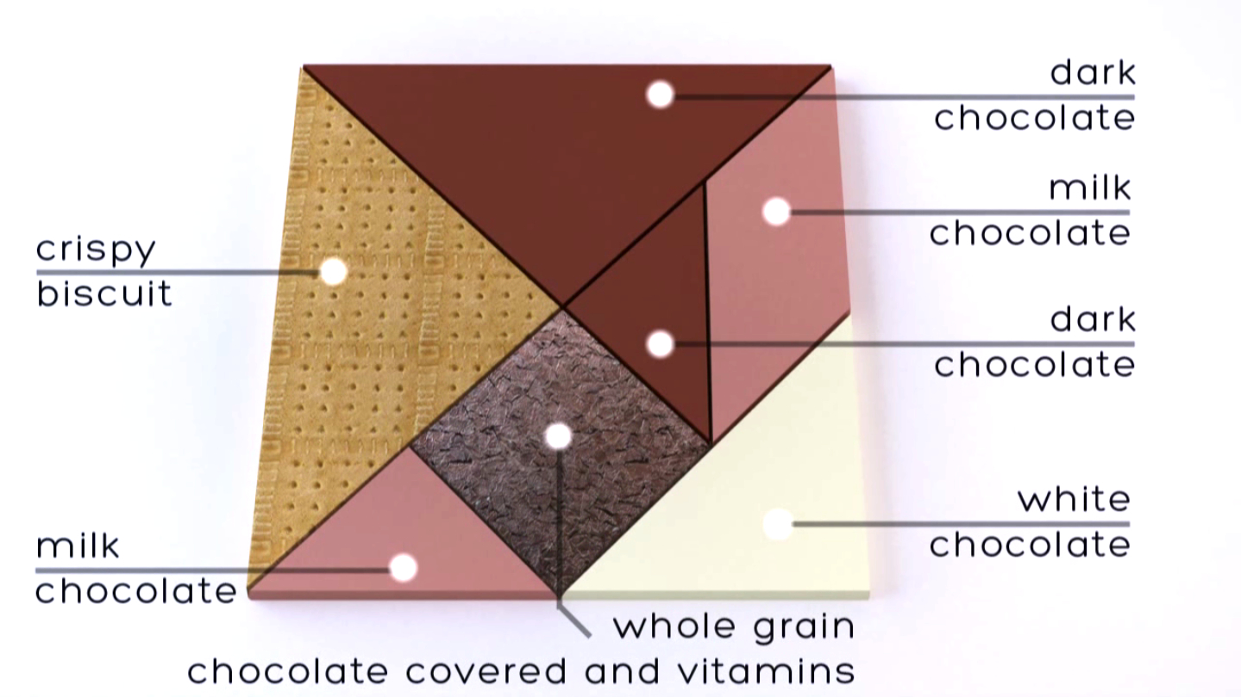
Le « Tangram Snack » est un goûter intéressant par les différents formes et contenus auxquels il peut se prêter, mais il est plus statique, à poser sur une table, impliquant des portions de tailles différentes pour chacun des consommateurs, selon le morceau qu'il a choisi , ce qui peut gêner les jeunes consommateurs sous l'angle de "l'équité du partage" ; c'est peut-être l'idée saisonnière d'automne-hiver du "viens goûter à la maison", mais c'est aussi moins compatible avec le goûter nomade...

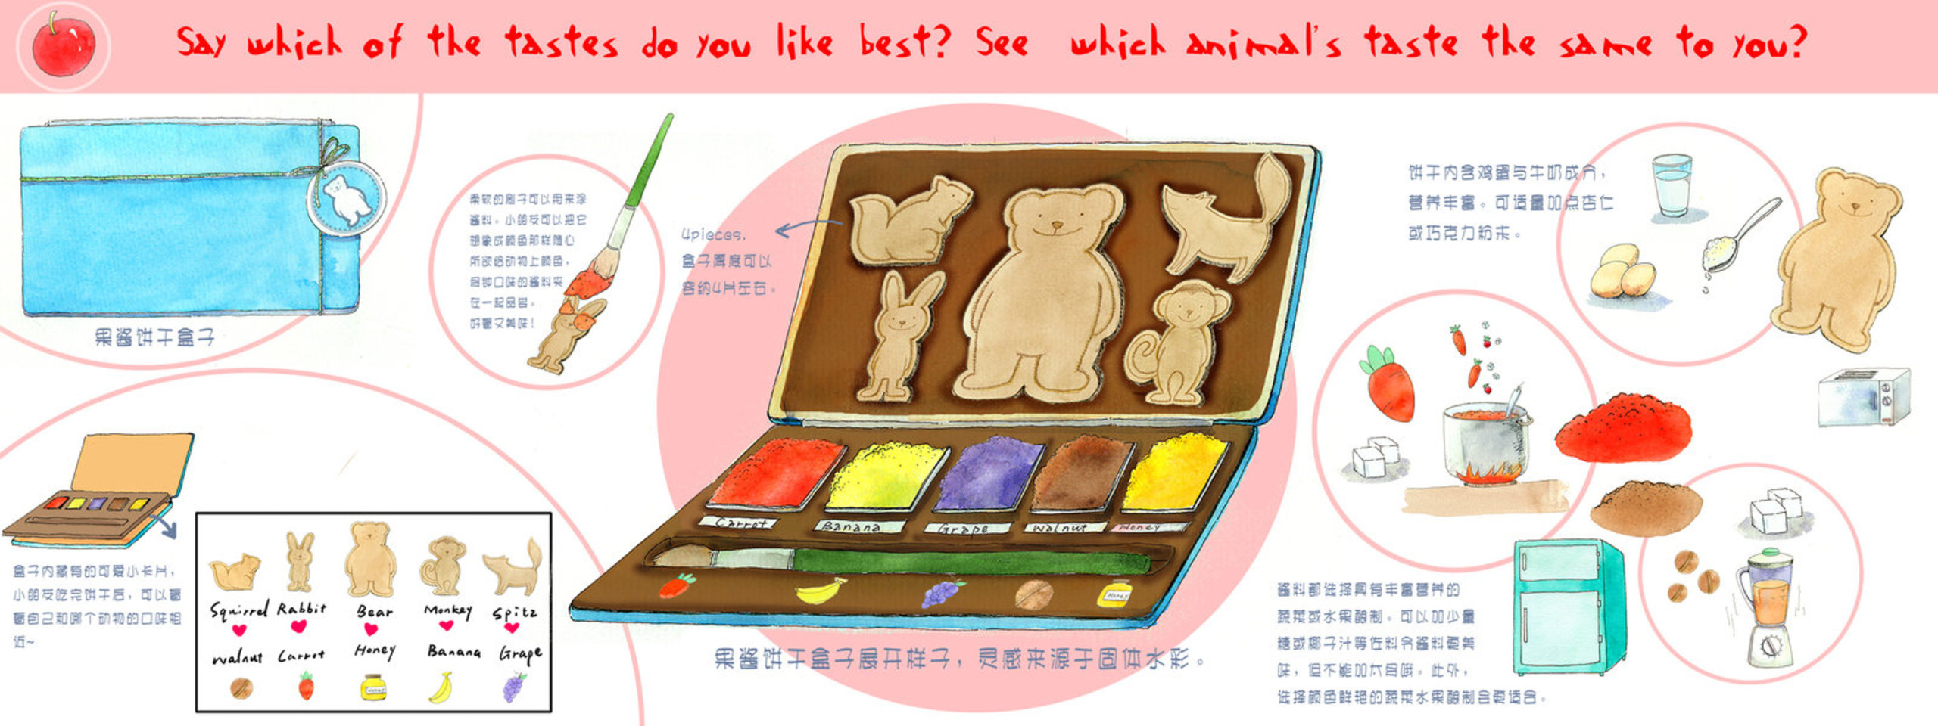
Pour les jeunes enfants, « Tartines Party » est très tendance "home made" et ludique.
C'est clairement le goûter à partager à domicile en s'amusant ;
Il ne prétend pas à être éducatif et c'est sûrement un atout, dans la mesure où cette connotation est clairement un frein psychologique. »

Docteur Stéphane Louy, spécialiste en nutrition.

Cette étude a su inspirer la communauté eYeka et interpellera peut-être des professionnels de la nutrition ou de la grande distribution. Elle répond en tout cas à un véritable sujet de société qui est le surpoids des enfants que l’on ne pourra enrayer qu’en donnant les bons réflexes et les meilleures expériences nutritives possibles à ces derniers.

L'étude complète est disponible en anglais, sur demande.

A propos du Docteur Stéphane Louy
Le Docteur Stéphane Louy est un spécialiste reconnu en diabétologie et nutrition ; son expérience durable de praticien libéral au plus près des soucis des patients et sa compétence en stratégie marketing santé l’ont amené à travailler à de nombreuses reprises avec les industriels de la santé et les institutions publiques pour contribuer de façon pragmatique à l’amélioration de la santé en prenant en compte les attentes et les besoins des patients et des consommateurs.
Il a maintenant développé le concept « Nutrismile.org , Plaisir et diététique au restaurant », avec le concours des restaurateurs et des consommateurs ; en répondant ainsi avec succès à une vraie attente des clients tout en apportant un atout clé pour l’image des restaurateurs, il poursuit la même ambition de contribuer efficacement à la santé publique.
Il a notamment dans le passé été le co-fondateur du Centre Européen pour l’Etude du Diabète (CEED) et édité deux bestsellers à l’attention du grand public avec l’objectif précurseur clair d’éviter les tendances perverses des régimes inadaptés.

A propos d’eYeka
eYeka est le leader mondial de la co-création sur Internet. eYeka s’appuie sur une communauté de près de 200,000 consommateurs créatifs qui aident les entreprises à révéler des besoins consommateurs inassouvis, à identifier de nouveaux axes d’innovation et à développer un engagement authentique des consommateurs, le tout au niveau mondial, en quelques semaines et dans un environnement protégé en termes de confidentialité et de propriété intellectuelle. eYeka compte déjà plus de 100 grandes références telles que Procter & Gamble, l’Oréal, Coca-Cola, Unilever, Danone et Microsoft et est implantée en France, à Singapour, au Royaume-Uni, aux Etats-Unis et en Chine. Pour davantage d’informations : http://en.eyeka.net

Contact eYeka

Joel Cere
joel.cere@eyeka.net -
Tél. : +65 6423 0771 (GMT+8)

Contacts Presse

Angélique Warin & Victoire Moreau
angelique@comunange.com - victoire@comunange.com
Tél. : +33 1 42 23 18 92 – Fax. : +33 1 71 19 43 10
11, rue Véron 75018 Paris

